Departamento de Engenharia Elétrica e de Computação

SEL 384 – Lab. de Sistemas Digitais I
Profa. Luiza Maria Romeiro Codá

PRÁTICA Nº9a

Decodificador de Prioridade

Criar a descrição em VHDL, utilizando vetores e comandos sequenciais IF ELSE e CASE WHEN para o Decodificador de Prioridade mostrado na Figura 1, cuja Tabela Verdade é mostrada na Tabela 1. Compare os circuitos criados com cada descrição através da observação do RTL.
Funcionamento:
se a entrada é maior ou igual a 4 então S = 3
se a entrada é maior ou igual a 2 e menor ou igual a 3, então S = 2
se a entrada é igual a 1 então S= 1
se a entrada é igual a 0 então S= 0
.
Como relatório envie pelo moodle um arquivo pdf com a imagem da descrição VHDL no Quartus II constando como comentários, Nome do projeto, Nome e Número do aluno assim como comentários para compreensão do projeto. Inclua no arquivo pdf o RTL, as figuras das ondas da simulação do projeto.
. 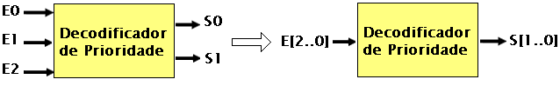
Figura 1 - Diagrama em blocos do Decodificador de Prioridade
Tabela 1
Entradas |  |  | Saídas
E2 | E1 | E0 | S1 | S0
0 | 0 | 0 | 0 | 0
0 | 0 | 1 | 0 | 1
0 | 1 | 0 | 1 | 0
0 | 1 | 1 | 1 | 0
1 | 0 | 0 | 1 | 1
1 | 0 | 1 | 1 | 1
1 | 1 | 0 | 1 | 1
1 | 1 | 1 | 1 | 1

